Упражнения: По-сложни проверки
Задачи за упражнение в клас и за домашно към курса „Основи на програмирането“ @ СофтУни.

Празно IntelliJ решение (Blank Project)
Създайте празно решение (Blank Project) във IntelliJ. Класовете в IntelliJ обединяват група проекти. Тази възможност е изключително удобна, когато искаме да работим по няколко проекта и бързо да превключваме между тях или искаме да обединим логически няколко взаимосвързани проекта.
В настоящото практическо занимание ще използваме Java проект и няколко класа, за да организираме решенията на задачите от упражненията – всяка задача в отделен клас в общ проект.
- Стартирайте IntelliJ IDEA.
- Създайте нов проект: [Create New Project].
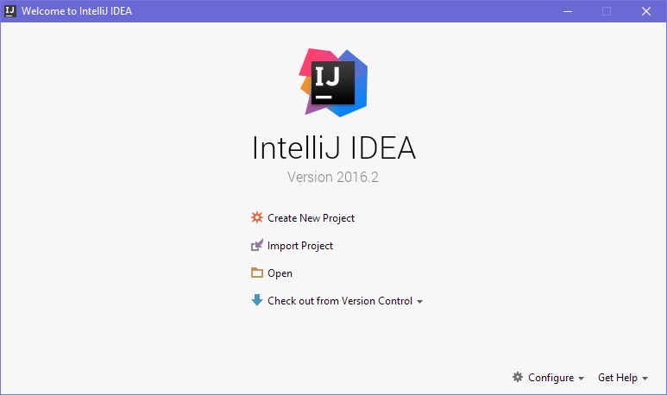
- Изберете от диалоговия прозорец [Java] → [Next] → [Next] и дайте подходящо име на проекта, например „Complex Calculations“:
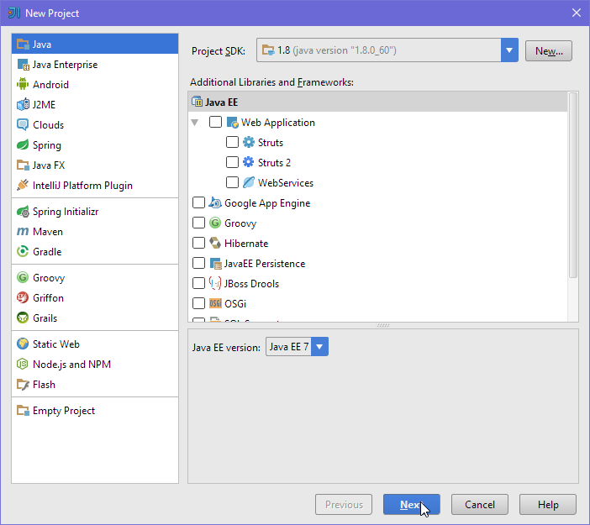➔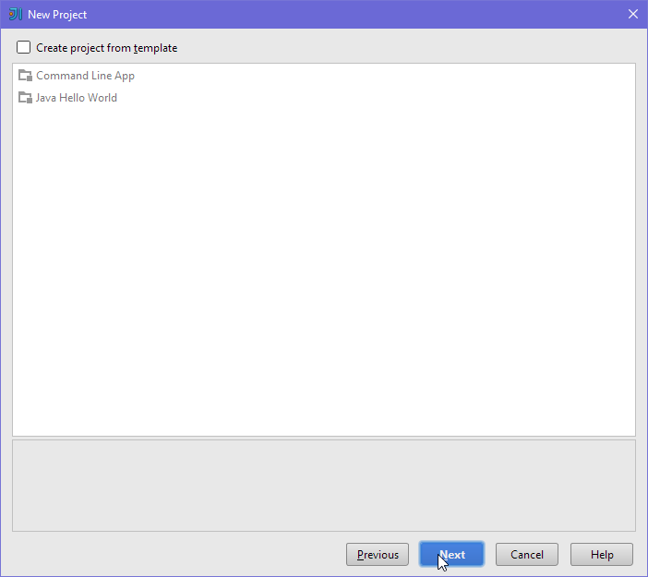
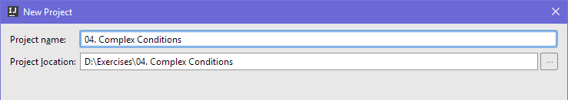
Сега имате създаден празен IntelliJ проект (с 0 пакета в него):
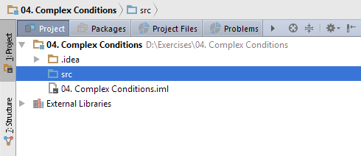
Целта на този blank project e да добавяте в него по един пакет за всяка задача от упражненията.

Обръщение според възраст и пол
Първата задача от тази тема е да се напише конзолна програма, която въвежда възраст (десетично число) и пол („m“ или „f“) и отпечатва обръщение измежду следните:
- „Mr.“ – мъж (пол „m“) на 16 или повече години
- „Master“ – момче (пол „m“) под 16 години
- „Ms.“ – жена (пол „f“) на 16 или повече години
- „Miss“ – момиче (пол „f“) под 16 години
Примери:
вход | изход |  | вход | изход |  | вход | изход |  | вход | изход
12  f | Miss |  | 17  m | Mr. |  | 25  f | Ms. |  | 13.5  m | Master
- Създайте нов проект в съществуващото IntelliJ решение. Кликнете с десен бутон на мишката върху папката 'src'. Изберете [New] → [Class]:
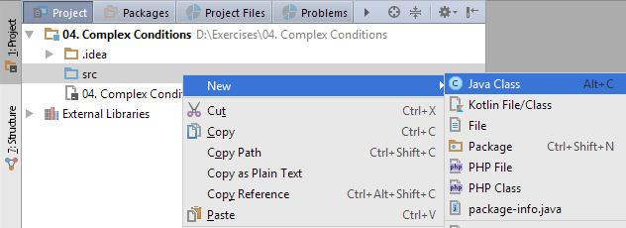 ➔ 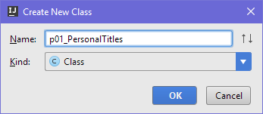

Вече имате проект с едно конзолно приложение в него. Остава да напишете кода за решаване на задачата.
- Създайте main метод като отидете в тялото на класа „p01_PersonalTitles” (между квадратните скоби) и напишете:
public static void main(String[] args) {
}
- Отидете в тялото на метода main(String[] args) и напишете решението на задачата. Можете да си помогнете с кода от картинката по-долу:

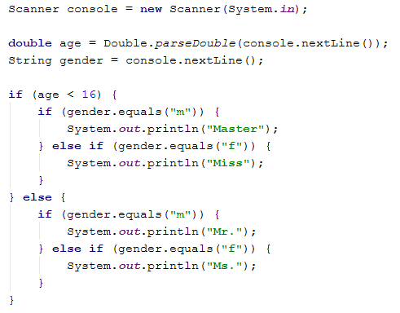
- Стартирайте програмата с [Ctrl+Shift+F10] и я тествайте с различни входни стойности:
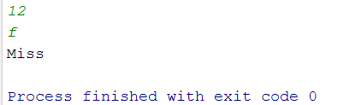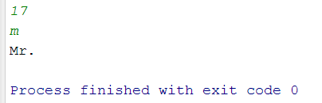
- Тествайте решението си в judge системата: https://judge.softuni.bg/Contests/Practice/Index/153#0. Трябва да получите 100 точки (напълно коректно решение):
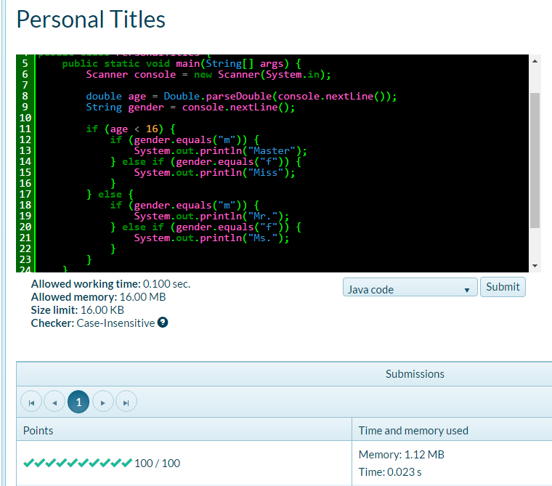

Квартално магазинче
Следващата задача има за цел да тренира работата с вложени проверки (nested if). Ето го и условието: предприемчив българин отваря квартални магазинчета в няколко града и продава на различни цени:
град / продукт | coffee | water | beer | sweets | peanuts
Sofia | 0.50 | 0.80 | 1.20 | 1.45 | 1.60
Plovdiv | 0.40 | 0.70 | 1.15 | 1.30 | 1.50
Varna | 0.45 | 0.70 | 1.10 | 1.35 | 1.55
Напишете програма, която чете от конзолата град (стринг), продукт (стринг) и количество (десетично число) и пресмята и отпечатва колко струва съответното количество от избрания продукт в посочения град. Примери:
вход | изход |  | вход | изход |  | вход | изход |  | вход | изход |  | вход | изход
coffee  Varna  2 | 0.9 |  | peanuts  Plovdiv  1 | 1.5 |  | beer  Sofia  6 | 7.2 |  | water  Plovdiv  3 | 2.1 |  | sweets  Sofia  2.23 | 3.2335
- Първо създайте нова Java програма в решението „04. Complex Conditions“.
  - Кликнете с десен бутон върху папката „src“ и изберете нов Java клас от [New] → [Java Class] с име „SmallShop“.
Вече имате ново конзолно приложение и остава да напишете кода за решаване на задачата.
- Отидете в тялото на метода main(String[] args) и напишете решението на задачата. Можете да си помогнете с кода от картинката по-долу. Можете да прехвърлите всички букви в долен регистър с .toLowerCase() за да сравнявате продукти и градове без значение на малки / главни букви:
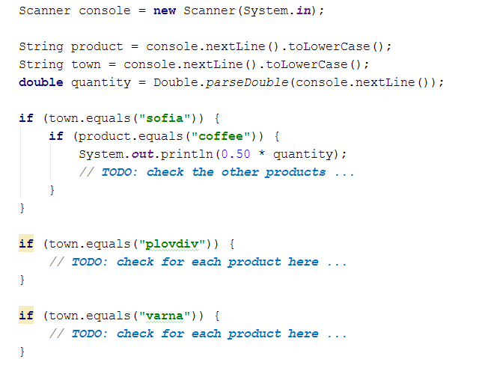

- Стартирайте програмата с [Ctrl+Shift+F10] и я тествайте с различни входни стойности:
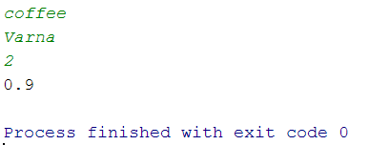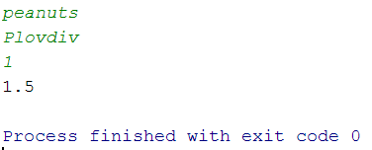
- Тествайте решението си в judge системата: https://judge.softuni.bg/Contests/Practice/Index/153#1.

Точка в правоъгълник
Напишете програма, която проверява дали точка {x, y} се намира вътре в правоъгълник {x1, y1} – {x2, y2}. Входните данни се четат от конзолата и се състоят от 6 реда: десетичните числа x1, y1, x2, y2, x и y (като се гарантира, че x1 < x2 и y1 < y2). Една точка е вътрешна за даден правоъгълник, ако се намира някъде във вътрешността му или върху някоя от страните му. Отпечатайте „Inside“ или „Outside“. Примери:
вход | изход | визуализация |  | вход | изход | визуализация
2  -3  12  3  8  -1 | Inside | 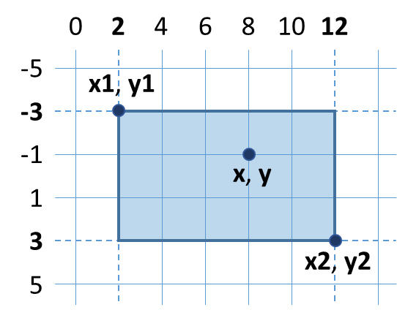 |  | 2  -3  12  3  11  -3.5 | Outside | 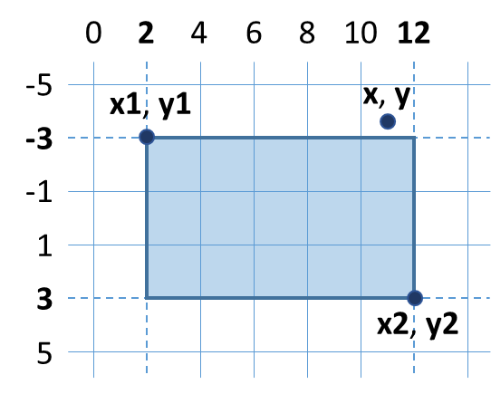

вход | изход | визуализация |  | вход | изход | визуализация
-1  -3  4  1  0.5  1 | Inside | 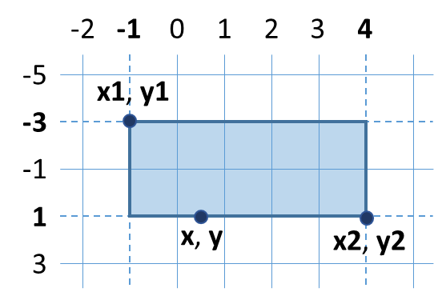 |  | -1  -3  4  1  -1.2  1.4 | Outside | 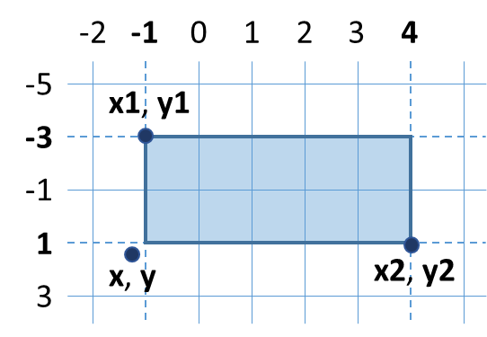
Тествайте решението си в judge системата: https://judge.softuni.bg/Contests/Practice/Index/153#2.
* Подсказка: една точка е вътрешна за даден многоъгълник, ако едновременно са изпълнени следните четири условия (можете да ги проверите с if проверка с логическо „и“ – оператор &&):
- Точката е надясно от лявата стена на правоъгълника (x >= x1)
- Точката е наляво от дясната стена на правоъгълника (x <= x2)
- Точката е надолу от горната стена на правоъгълника (y >= y1)
- Точката е нагоре от долната стена на правоъгълника (y <= y2)

Плод или зеленчук?
Да се напише програма, която въвежда име на продукт и проверява дали е плод или зеленчук.
- Плодовете "fruit" са banana, apple, kiwi, cherry, lemon и grapes
- Зеленчуците "vegetable" са tomato, cucumber, pepper и carrot
- Всички останали са "unknown"
Да се изведе „fruit“, „vegetable“ или „unknown“ според въведения продукт. Примери:
вход | изход |  | вход | изход |  | вход | изход |  | вход | изход
banana | fruit |  | apple | fruit |  | tomato | vegetable |  | water | unknown
Тествайте решението си в judge системата: https://judge.softuni.bg/Contests/Practice/Index/153#3.
* Подсказка: използвайте условна if проверка с логическо „или“ – operator ||.

Невалидно число
Дадено число е валидно, ако е в диапазона [100…200] или е 0. Да се напише програма, която въвежда цяло число и печата „invalid“ ако въведеното число не е валидно. Примери:
вход | изход |  | вход | изход |  | вход | изход |  | вход | изход
75 | invalid |  | 150 | (няма изход) |  | 220 | invalid |  | 199 | (няма изход)

вход | изход |  | вход | изход |  | вход | изход |  | вход | изход
-1 | invalid |  | 100 | (няма изход) |  | 200 | (няма изход) |  | 0 | (няма изход)
Тествайте решението си в judge системата: https://judge.softuni.bg/Contests/Practice/Index/153#4.
* Подсказка: използвайте условна if проверка с отрицание и логически операции.

Точка върху страната на правоъгълник
Напишете програма, която проверява дали точка {x, y} се намира върху някоя от страните на правоъгълник {x1, y1} – {x2, y2}. Входните данни се четат от конзолата и се състоят от 6 реда: десетичните числа x1, y1, x2, y2, x и y (като се гарантира, че x1 < x2 и y1 < y2). Да се отпечата „Border“ (точката лежи на някоя от страните) или „Inside / Outside“ (в противен случай). Примери:
вход | изход | визуализация |  | вход | изход | визуализация
2  -3  12  3  8  -1 | Inside / Outside |  |  | 2  -3  12  3  12  -1 | Border | 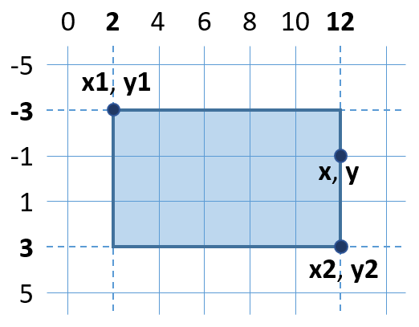
Тествайте решението си в judge системата: https://judge.softuni.bg/Contests/Practice/Index/153#5.
* Подсказка: използвайте една или няколко условни if проверки с логически операции. Точка {x, y} лежи върху някоя от страните на правоъгълник {x1, y1} – {x2, y2}, ако е изпълнено едно от следните условия:
- x съвпада с x1 или x2 и същевременно y е между y1 и y2
- y съвпада с y1 или y2 и същевременно x е между x1 и x2
Можете да проверите горните условия с една по-сложна if-else конструкция или с няколко по-прости проверки или с вложени if-else проверки.

Магазин за плодове
Магазин за плодове през работните дни работи на следните цени:
плод | banana | apple | orange | grapefruit | kiwi | pineapple | grapes
цена | 2.50 | 1.20 | 0.85 | 1.45 | 2.70 | 5.50 | 3.85
Събота и неделя магазинът работи на по-високи цени:
плод | banana | apple | orange | grapefruit | kiwi | pineapple | grapes
цена | 2.70 | 1.25 | 0.90 | 1.60 | 3.00 | 5.60 | 4.20
Напишете програма, която чете от конзолата плод (banana / apple / orange / grapefruit / kiwi / pineapple / grapes), ден от седмицата (Monday / Tuesday / Wednesday / Thursday / Friday / Saturday / Sunday) и количество (десетично число) и пресмята цената според цените от таблиците по-горе. При невалиден ден от седмицата или невалидно име на плод да се отпечата „error“. Примери:
вход | изход |  | вход | изход |  | вход | изход |  | вход | изход |  | вход | изход
apple  Tuesday  2 | 2.40 |  | orange  Sunday  3 | 2.70 |  | kiwi  Monday  2.5 | 6.75 |  | grapes  Saturday  0.5 | 2.10 |  | tomato  Monday  0.5 | error
Тествайте решението си в judge системата: https://judge.softuni.bg/Contests/Practice/Index/153#6.
* Подсказки:
- Прочетете входа и обърнете името на плода и деня от седмицата в малки букви:
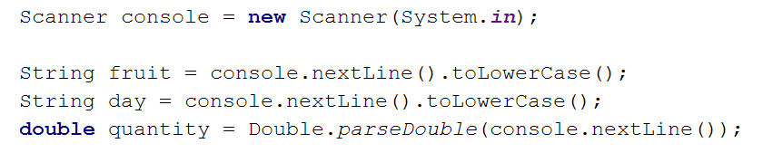
- Първоначално задайте цена -1:
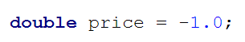
- Използвайте вложени if проверки, за да изчислите цената за дадения плод и ден от седмицата:
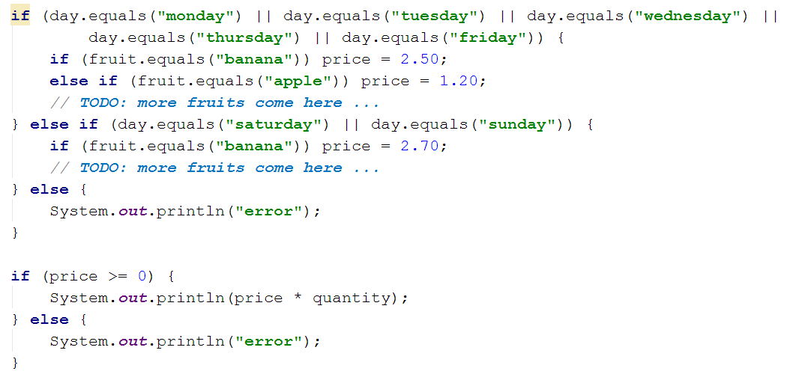
- Накрая проверете цената. Ако все още е -1, значи даденият плод или денят от седмицата е невалиден.

Търговски комисионни
Фирма дава следните комисионни на търговците си според града, в който работят и обема на продажбите s:
Град | 0 ≤ s ≤ 500 | 500 < s ≤ 1 000 | 1 000 < s ≤ 10 000 | s > 10 000
Sofia | 5% | 7% | 8% | 12%
Varna | 4.5% | 7.5% | 10% | 13%
Plovdiv | 5.5% | 8% | 12% | 14.5%
Напишете конзолна програма, която чете име на град (стринг) и обем на продажби (десетично число) и изчислява и извежда размера на търговската комисионна според горната таблица. Резултатът да се изведе закръглен с 2 цифри след десетичната точка. При невалиден град или обем на продажбите (отрицателно число) да се отпечата „error“. Примери:
вход | изход |  | вход | изход |  | вход | изход |  | вход | изход
Sofia  1500 | 120.00 |  | Plovdiv  499.99 | 27.50 |  | Varna  3874.50 | 387.45 |  | Kaspichan  -50 | error
Тествайте решението си в judge системата: https://judge.softuni.bg/Contests/Practice/Index/153#7.
* Подсказки:
- Прочетете входа и обърнете града в малки букви (като в предходната задача).
- Първоначално задайте комисионна -1. Тя ще бъде променена, ако градът и ценовият диапазон бъдат намерени в таблицата с комисионните.
- Използвайте вложени if проверки, за да изчислите комисионната според града и според обема на продажбите. Може да си помогнете с кода по-долу:
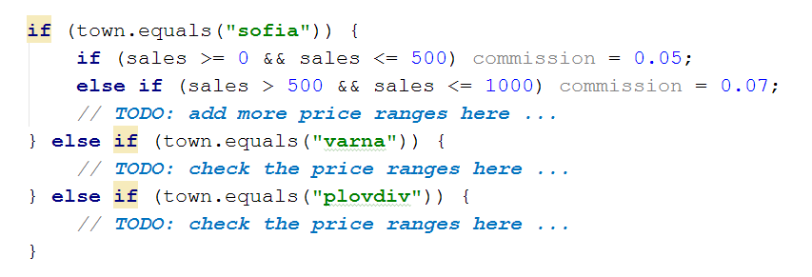
- Накрая проверете комисионната. Ако все още е -1, значи въведеният град или обем продажби не се срещат в таблицата с комисионните и трябва да се отпечата „error“. В противен случай трябва да се изчисли комисионната (процент комисионна по обем на продажбите) и да се отпечата със закръгляне с точно 2 цифри след десетичната точка. Може да използвате System.out.printf("%.2f", commission);

Ден на седмицата
Принтирайте името на деня на седмицата по номер на деня от (на английаки) [1...7] или принтирайте “Error” за невалидно число.

Примери
Input | Output
1 | Monday
2 | Tuesday
3 | Wednesday
4 | Thursday
5 | Friday
6 | Saturday
7 | Sunday
-1 | Error

Съвети
Ползвайте switch-case конструкция.

Тип на животно
Напишете програма която принтира типа животно по името му:
- dog -> mammal
- crocodile, tortoise, snake -> reptile
- others -> unknown

Примери
Input | Output
dog | mammal
snake | reptile
cat | unknown

Съвети
Ползвайте switch-case конструкция.

Кино
В една кинозала столовете са наредени в правоъгълна форма в r реда и c колони. Има три вида прожекции с билети на различни цени:
- Premiere – премиерна прожекция, на цена 12.00 лева.
- Normal – стандартна прожекция, на цена 7.50 лева.
- Discount – прожекция за деца, ученици и студенти на намалена цена от 5.00 лева.
Напишете програма, която въвежда тип прожекция (стринг), брой редове и брой колони в залата (цели числа) и изчислява общите приходи от билети при пълна зала. Резултатът да се отпечата във формат като в примерите по-долу, с 2 знака след десетичната точка. Примери:
вход | изход |  | вход | изход |  | вход | изход
Premiere  10  12 | 1440.00 leva |  | Normal  21  13 | 2047.50 leva |  | Discount  12  30 | 1800.00 leva
Тествайте решението си в judge системата: https://judge.softuni.bg/Contests/Practice/Index/153#8.
* Подсказка: използвайте прости проверки и елементарни изчисления. За да изведете резултата с точно 2 цифри след десетичната точка, използвайте System.out.printf("%.2f", result).

Волейбол
Влади е студент, живее в София и си ходи от време на време до родния град. Той е много запален по волейбола, но е зает през работните дни и играе волейбол само през уикендите и в празничните дни. Влади играе в София всяка събота, когато не е на работа и не си пътува до родния град, както и в 2/3 от празничните дни. Той пътува до родния си град h пъти в годината, където играе волейбол със старите си приятели в неделя. Влади не е на работа 3/4 от уикендите, в които е в София. Отделно, през високосните години Влади играе с 15% повече волейбол от нормалното. Приемаме, че годината има точно 48 уикенда, подходящи за волейбол.
Напишете програма, която изчислява колко пъти Влади е играл волейбол през годината. Закръглете резултата надолу до най-близкото цяло число (например 2.15 → 2; 9.95 → 9).
Входните данни се четат от конзолата:
- Първият ред съдържа думата „leap“ (високосна година) или „normal“ (невисокосна).
- Вторият ред съдържа цялото число p – брой празници в годината (които не са събота и неделя).
- Третият ред съдържа цялото число h – брой уикенди, в които Влади си пътува до родния град.
Примери:
вход | изход | Коментари
leap  5  2 | 45 | 48 уикенда в годината, разделени по следния начин:  - 46 уикенда в София → 46 * 3 / 4 → 34.5 съботни игри в София  - 2 уикенда в родния си град → 2 недели → 2 игри в неделя в родния град  5 празника:  - 5 * 2/3 → 3.333 игри в София в празничен ден  Общо игри през уикенди и празници в София и в родния град: 34.5 + 2 + 3.333 → 39.833  Годината е високосна:  - Влади играе допълнителни 15% * 39.833 → 5.975 игри волейбол  Общо игри през цялата година:  - 39.833 + 5.975 = 45.808 игри  - Резултатът е 45 (закръгля се надолу)

вход | изход |  | вход | изход |  | вход | изход |  | вход | изход |  | вход | изход
normal  3  2 | 38 |  | leap  2  3 | 43 |  | normal  11  6 | 44 |  | leap  0  1 | 41 |  | normal  6  13 | 43
Тествайте решението си в judge системата: https://judge.softuni.bg/Contests/Practice/Index/153#9.
* Подсказки:
- Пресметнете уикендите в София (48 минус уикендите в родния град). Пресметнете броя игри в уикендите в София: умножете уикендите в София с (3.0 / 4). Обърнете внимание, че трябва да се използва дробно деление (3.0 / 4), а не целочислено (3 / 4).
- Пресметнете броя игри в родния град. Те са точно колкото са пътуванията до родния град.
- Пресметнете броя игри в празничен ден. Те са броя празници умножени по (2.0 / 3).
- Сумирайте броя на всички игри. Той е дробно число. Не бързайте да закръгляте още.
- Ако годината е високосна, добавете 15% към общия брой игри.
- Накрая закръглете надолу до най-близкото цяло число с Math.Truncate(result).

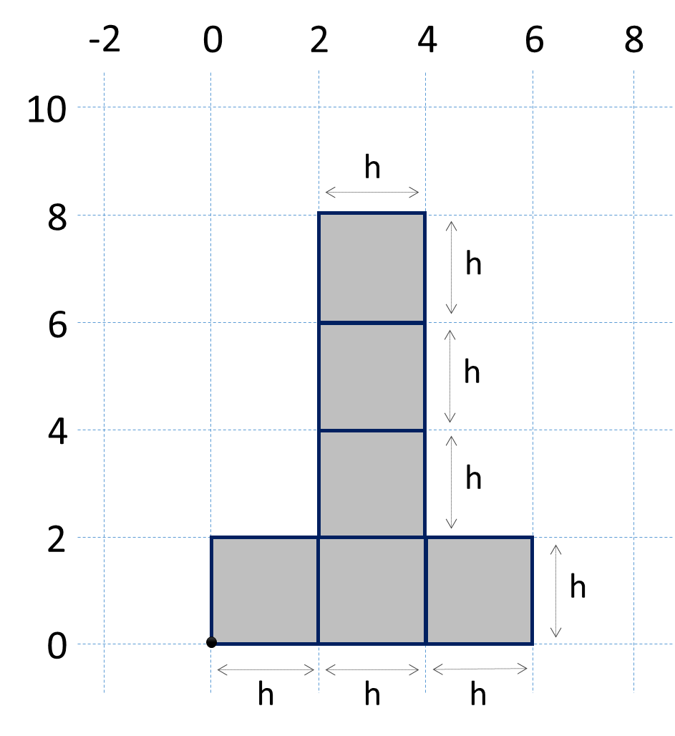
* Точка във фигурата
Фигура се състои от 6 блокчета с размер h * h, разположени като на фигурата вдясно. Долният ляв ъгъл на сградата е на позиция {0, 0}. Горният десен ъгъл на фигурата е на позиция {2*h, 4*h}. На фигурата координатите са дадени при h = 2.
Напишете програма, която въвежда цяло число h и координатите на дадена точка {x, y} (цели числа) и отпечатва дали точката е вътре във фигурата (inside), вън от фигурата (outside) или на някоя от стените на фигурата (border).
Примери:
вход | изход | визуализация |  | вход | изход | визуализация
2  3  10 | outside | 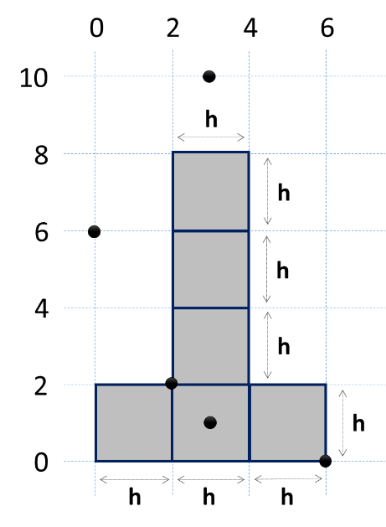 |  | 15  13  55 | outside | 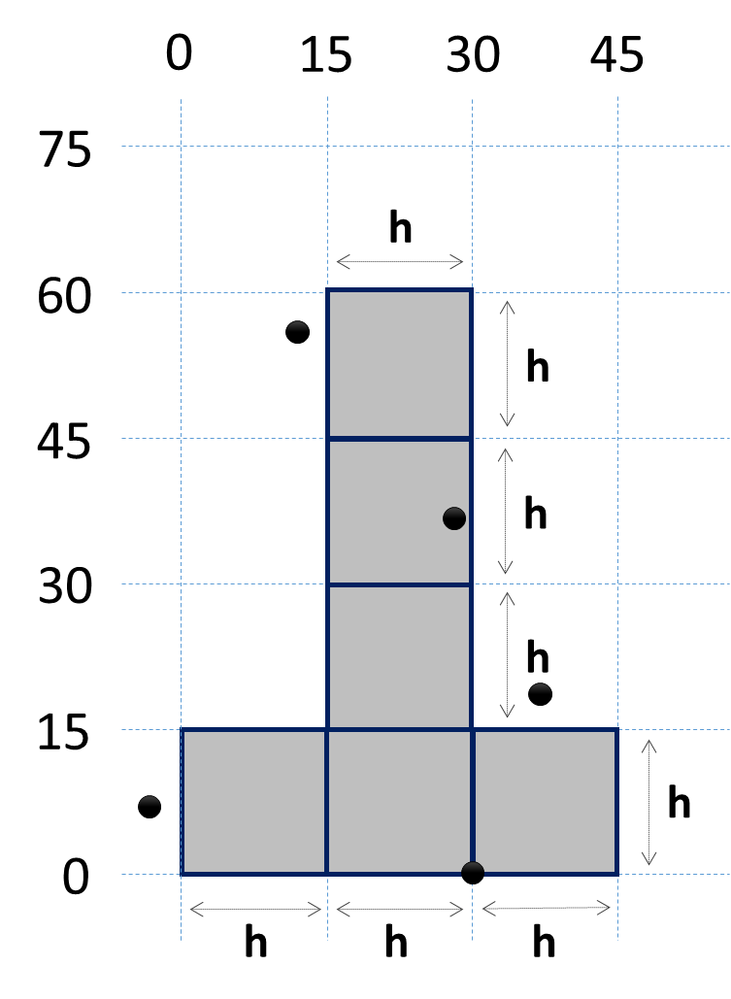
2  3  1 | inside |  |  | 15  29  37 | inside
2  2  2 | border |  |  | 15  37  18 | outside
2  6  0 | border |  |  | 15  -4  7 | outside
2  0  6 | outside |  |  | 15  30  0 | border
Тествайте решението си в judge системата: https://judge.softuni.bg/Contests/Practice/Index/153#10.
* Подсказки:
- Може да разделите фигурата на два правоъгълника с обща стена.
- Една точка е външна (outside) за фигурата, когато е едновременно извън двата правоъгълника.
- Една точка е вътрешна (inside) за фигурата, ако е вътре в някой от правоъгълниците (изключвайки стените им) или лежи върху общата им стена.
- В противен случай точката лежи на стената на правоъгълника (border).

Навреме за изпит
Трета задача от междинния изпит на 6 март 2016. Тествайте решението си тук.
Студент трябва да отиде на изпит в определен час (например в 9:30 часа). Той идва в изпитната зала в даден час на пристигане (например 9:40). Счита се, че студентът е дошъл навреме, ако е пристигнал в часа на изпита или до половин час преди това. Ако е пристигнал по-рано повече от 30 минути, той е подранил. Ако е дошъл след часа на изпита, той е закъснял. Напишете програма, която въвежда време на изпит и време на пристигане и отпечатва дали студентът е дошъл навреме, дали е подранил или е закъснял и с колко часа или минути е подранил или закъснял.

Вход
От конзолата се четат 4 цели числа (по едно на ред):
- Първият ред съдържа час на изпита – цяло число от 0 до 23.
- Вторият ред съдържа минута на изпита – цяло число от 0 до 59.
- Третият ред съдържа час на пристигане – цяло число от 0 до 23.
- Четвъртият ред съдържа минута на пристигане – цяло число от 0 до 59.

Изход
На първият ред отпечатайте:
- „Late“, ако студентът пристига по-късно от часа на изпита.
- „On time“, ако студентът пристига точно в часа на изпита или до 30 минути по-рано.
- „Early“, ако студентът пристига повече от 30 минути преди часа на изпита.
Ако студентът пристига с поне минута разлика от часа на изпита, отпечатайте на следващия ред:
- „mm minutes before the start“ за идване по-рано с по-малко от час.
- „hh:mm hours before the start“ за подраняване с 1 час или повече. Минутите винаги печатайте с 2 цифри, например „1:05“.
- „mm minutes after the start“ за закъснение под час.
- „hh:mm hours after the start“ за закъснение от 1 час или повече. Минутите винаги печатайте с 2 цифри, например „1:03“.

Примерен вход и изход
Вход | Изход |  | Вход | Изход |  | Вход | Изход
9  30  9  50 | Late  20 minutes after the start |  | 9  00  10  30 | Late  1:30 hours after the start |  | 10  00  10  00 | On time
9  00  8  30 | On time  30 minutes before the start |  | 14  00  13  55 | On time  5 minutes before the start |  | 11  30  10  55 | Early  35 minutes before the start
16  00  15  00 | Early  1:00 hours before the start |  | 11  30  8  12 | Early  3:18 hours before the start |  | 11  30  12  29 | Late  59 minutes after the start

Пътешествие
Трета задача от междинния изпит на 6 март 2016. Тествайте решението си тук.
Странно, но повечето хора си плануват от рано почивката. Млад програмист разполага с определен бюджет и свободно време в даден сезон. Напишете програма, която да приема на входа бюджета и сезона, а на изхода да изкарва, къде ще почива програмиста и колко ще похарчи.
Бюджета определя дестинацията, а сезона определя колко от бюджета ще изхарчи. Ако е лято ще почива на къмпинг, а зимата в хотел. Ако е в Европа, независимо от сезона ще почива в хотел. Всеки къмпинг или хотел, според дестинацията, има собствена цена която отговаря на даден процент от бюджета:
- При 100лв. или по-малко – някъде в България
  - Лято – 30% от бюджета
  - Зима – 70% от бюджета
- При 1000лв. или по малко – някъде на Балканите
  - Лято – 40% от бюджета
  - Зима – 80% от бюджета
- При повече от 1000лв. – някъде из Европа
  - При пътуване из Европа, независимо от сезона ще похарчи 90% от бюджета.

Вход
Входът се чете от конзолата и се състои от два реда:
- Първи ред – Бюджет, реално число в интервала [10.00...5000.00].
- Втори ред – Един от двата възможни сезона: „summer“ или „winter“

Изход
На конзолата трябва да се отпечатат два реда.
- Първи ред – „Somewhere in [дестинация]“ измежду „Bulgaria“,“Balkans“ и „Europe“
- Втори ред – „{Вид почивка} – {Похарчена сума}“
  - Почивката може да е между „Camp“ и „Hotel“
  - Сумата трябва да е закръглена с точност до вторият знак след запетаята.

Примерен вход и изход
вход | изход
50  summer | Somewhere in Bulgaria  Camp - 15.00
75  winter | Somewhere in Bulgaria  Hotel - 52.50
312  summer | Somewhere in Balkans  Camp - 124.80
678.53  winter | Somewhere in Balkans  Hotel - 542.82
1500  summer | Somewhere in Europe  Hotel - 1350.00

